INDICO AO PODER EXECUTIVO MUNICIPAL A CONSTRUÇÃO DE UMA REDE DE DRENAGEM PLUVIAL NA AVENIDA LIONS INTERNACIONAL

Em conformidade com o que estabelece o Artigo 120 do Regimento Interno da Casa, o Vereador Subscritor, depois de ouvida a Soberana e Douta manifestação do Plenário, INDICO AO PODER EXECUTIVO MUNICIPAL A CONSTRUÇÃO DE UMA REDE DE DRENAGEM PLUVIAL NA AVENIDA LIONS INTERNACIONAL

JUSTIFICATIVA: Uma rede de drenagem pluvial urbana desempenha papel fundamental para o bom funcionamento da cidade, principalmente em períodos com grandes quantidades de chuvas. Levando em conta que a água acumulada no asfalto é prejudicial ao mesmo, a construção de uma rede pluvial de drenagem é imprescindível no local.
As imagens a seguir demonstram como está o local atualmente.

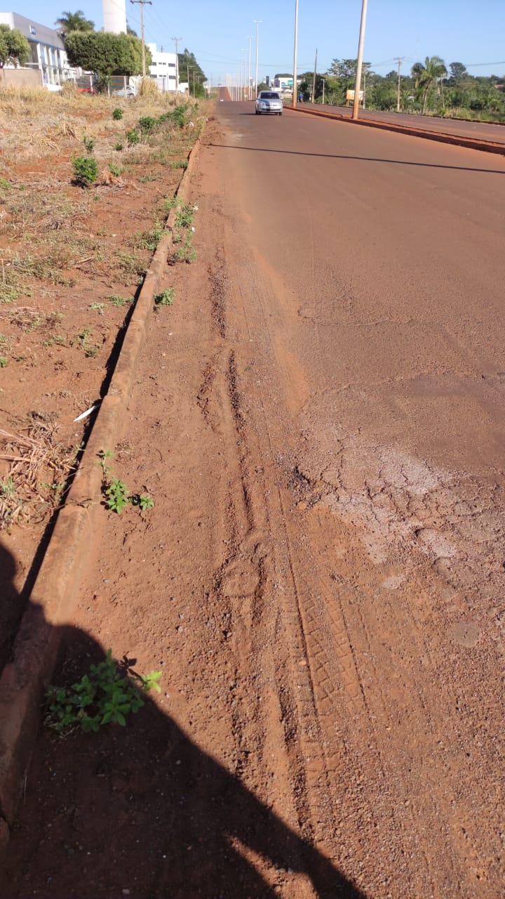
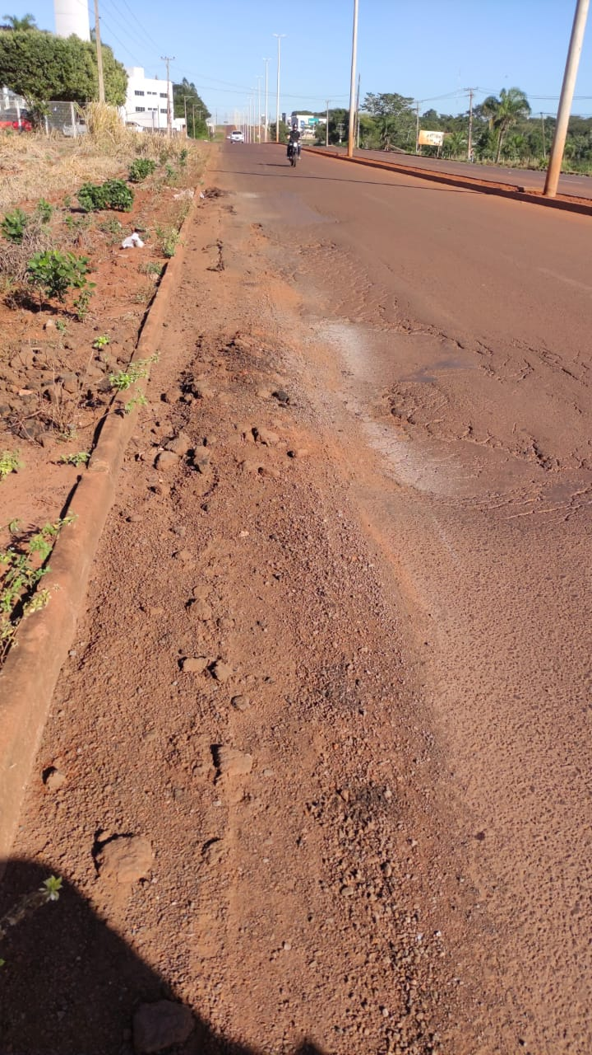

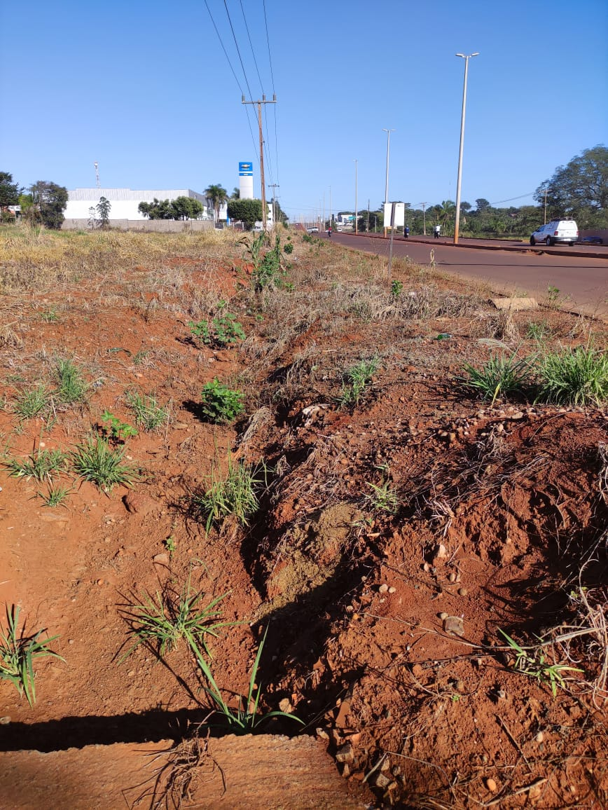

As imagens a seguir demonstram como está a região atualmente.
Certo de que a solicitação será atendida, aguardo e coloco-me a vossa disposição para prestar outros esclarecimentos, se necessário, ao tempo em que apresento minhas cordiais saudações.
Na oportunidade, renovo protestos de estima e consideração,
Atenciosamente,

__________________________________
VEREADOR DAVI OLIVEIRA – PSB
VICE-PRESIDENTE DA CÂMARA

